Стандартный костюм наемника

1/2-форма синяя. На первое время любая синяя форма, в будущем планируем искать и делать заказ на всех чтобы цвет и тон был одинаковый

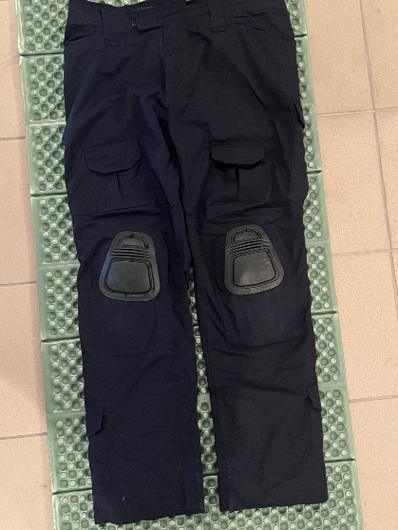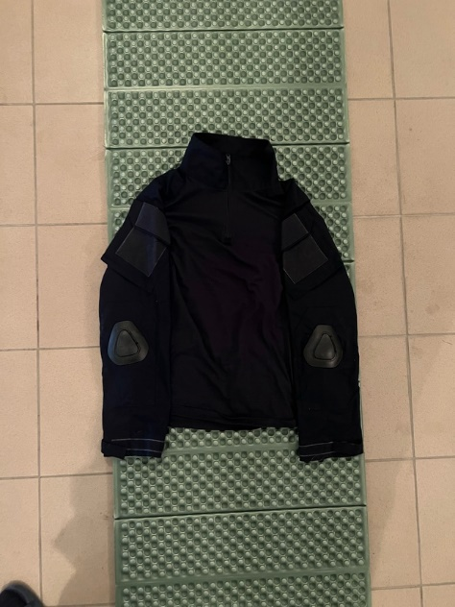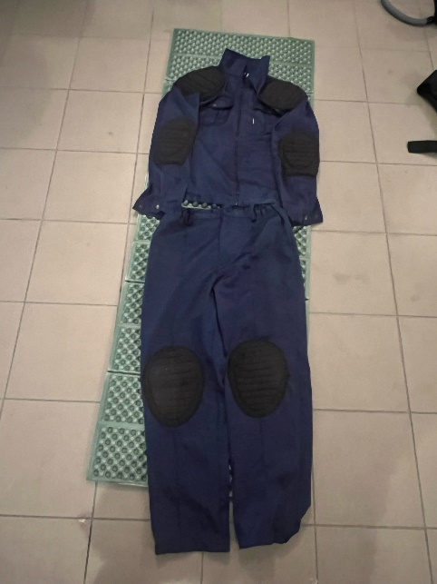

3-офицерский ремень ( ищите на Вб, барахолках, озоне и.т.д)

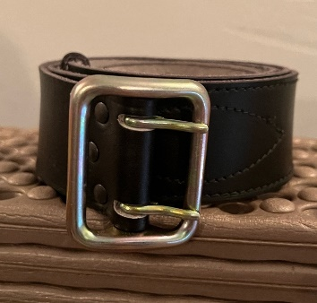

4-броник черный. Можно любой можно с мастерской заказать. ( фото броника из мастерской-Карманы под магазины вместительны, можно использовать как кобуру под пистолет. Сзади два кармашка( можно под рацию) и отсек для гидратора( вполне сгодиться под рюкзак или для дробовика.) когда заказывал цена была 6000₽. В будущем также будем думать над покупкой одинаковых для всех.

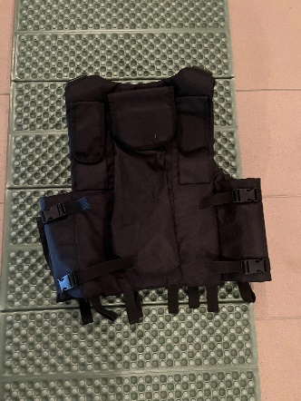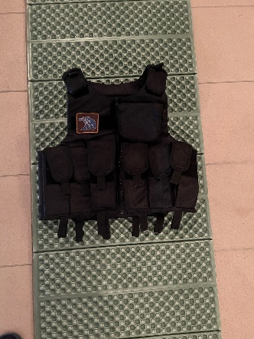

5-чёрные перчатки с пальцами

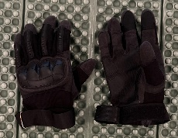

6-очки и респиратор(респиратор тоже обезательно)

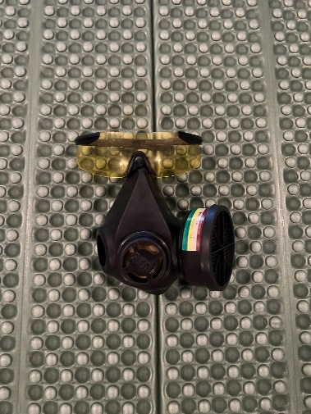

7-чёрная балаклава или капюшон

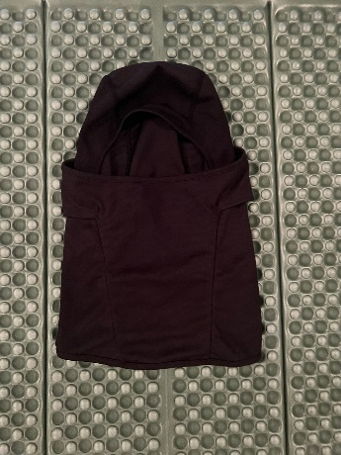

8-чёрная обувь (берцы/трещинки итд)

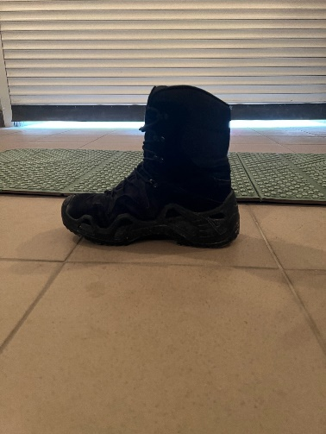

9-чёрные гамаши. Полезно чтобы не забивался мусор в обувь и защита от грязи во время дождя.

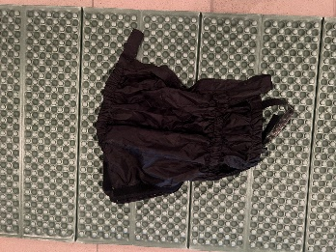

10-Вооружение привод предпочтительно М серий, готовый и к ночной игре. Или Дробовик (для монстробоя по желанию).

Дополнительно по желанию набедренные подсумки и кобура(чёрные). Пончо/дождевик.

Контейнер для артефактов (хватит и 1. Делаете сами. Обязательно хотя бы 1)